7Б

20.04.2020
Тема: Развитие речи. Выступления на тему « Что такое мужество?»

- Выполните тест. (письменно в тетради)
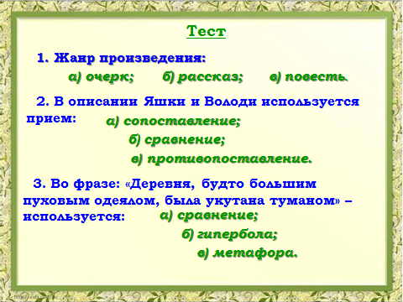

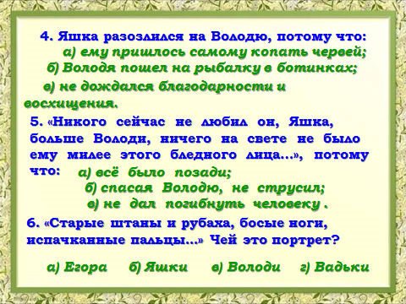

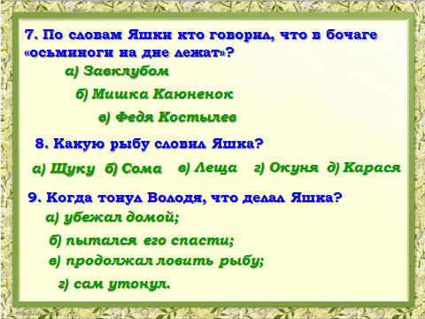
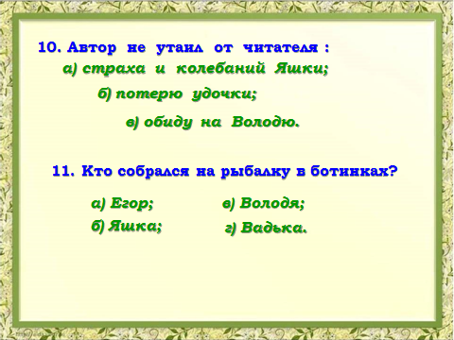
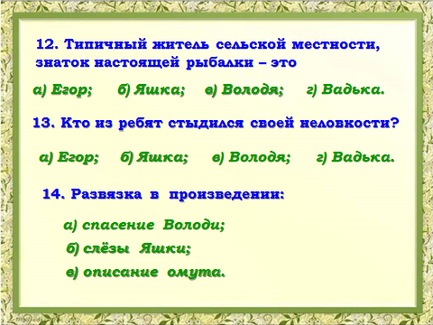

- Ответьте на вопросы.(п.)
- Как вначале поступил Яшка, увидев, что Яшка тонет?
-Почему вначале испугался, убежал?
-Что заставило Яшку вернуться?
-Почему он оттолкнул от себя Володю в воде?
-Какую ошибку допустил Яшка?
- Почему он снова нырнул в воду?
- Как откачивал он Володю?
3. Д/з. «Что такое мужество?»- написать сочинение-рассуждение по рассказу Казакова «Тихое утро».

24.04.2020
Тема: Н.Заболоцкий « Я воспитан природой суровой», « Некрасивая девочка». О собственном восприятии окружающего мира. Рубцов « Тихая моя Родина».(2 темы)

1. Посмотрите видеоурок . https://resh.edu.ru/subject/lesson/2304/main/
2. Прочитайте по учебнику стих-я на стр. 226, 228.
3. Выполните задания: https://resh.edu.ru/subject/lesson/2304/train/#199475
https://resh.edu.ru/subject/lesson/2304/control/1/#199483
https://resh.edu.ru/subject/lesson/2304/control/2/#199486
3. Д/з. Задание на выбор.
1в. Выпишите в тетрадь средства выразительности, подготовьте для выразительного чтения:
Николай Заболоцкий
Некрасивая девочка
Среди других играющих детей
Она напоминает лягушонка.
Заправлена в трусы худая рубашонка,
Колечки рыжеватые кудрей
Рассыпаны, рот длинен, зубки кривы,
Черты лица остры и некрасивы.
Двум мальчуганам, сверстникам её,
Отцы купили по велосипеду.
Сегодня мальчики, не торопясь к обеду,
Гоняют по двору, забывши про неё,
Она ж за ними бегает по следу.
Чужая радость так же, как своя,
Томит её и вон из сердца рвётся,
И девочка ликует и смеётся,
Охваченная счастьем бытия.
Ни тени зависти, ни умысла худого
Ещё не знает это существо.
Ей всё на свете так безмерно ново,
Так живо всё, что для иных мертво!
И не хочу я думать, наблюдая,
Что будет день, когда она, рыдая,
Увидит с ужасом, что посреди подруг
Она всего лишь бедная дурнушка!
Мне верить хочется, что сердце не игрушка,
Сломать его едва ли можно вдруг!
Мне верить хочется, что чистый этот пламень,
Который в глубине её горит,
Всю боль свою один переболит
И перетопит самый тяжкий камень!
И пусть черты её нехороши
И нечем ей прельстить воображенье,-
Младенческая грация души
Уже сквозит в любом её движенье.
А если это так, то что есть красота
И почему её обожествляют люди?
Сосуд она, в котором пустота,
Или огонь, мерцающий в сосуде?
1955 г.

2в. Написать сочинение- рассуждение:
«…что есть красота
И почему её обожествляют люди?
Сосуд она, в котором пустота,
Или огонь, мерцающий в сосуде?»

